TP3_SE_WINDOWS_{Fontaine}{Bassargette}

Exercice 1

Exercice 2

2) Nous avons vérifié, le logiciel a bien été installé avec un raccourci créé sur le bureau.

3)

Nous avons cherché toutes les clefs contenant TP_SE et notamment :

* La clef ayant pour nom « nom » contient TP_SE dans la valeur
  + Elle a pour chemin

Ordinateur\HKEY_LOCAL_MACHINE\SOFTWARE\TP-SE\Application

* La clef ayant pour nom

« TP-SE,Version="1.0.0.0",FileVersion="1.0.0.0",Culture="neutral",ProcessorArchitecture="MSIL" »

* + A pour chemin

Ordinateur\HKEY_CLASSES_ROOT\Installer\Assemblies\C:|Program Files (x86)|IUT-TP-SE|TP-SE|TP-SE.exe

Exercice 3

1. Cf copie d’écran

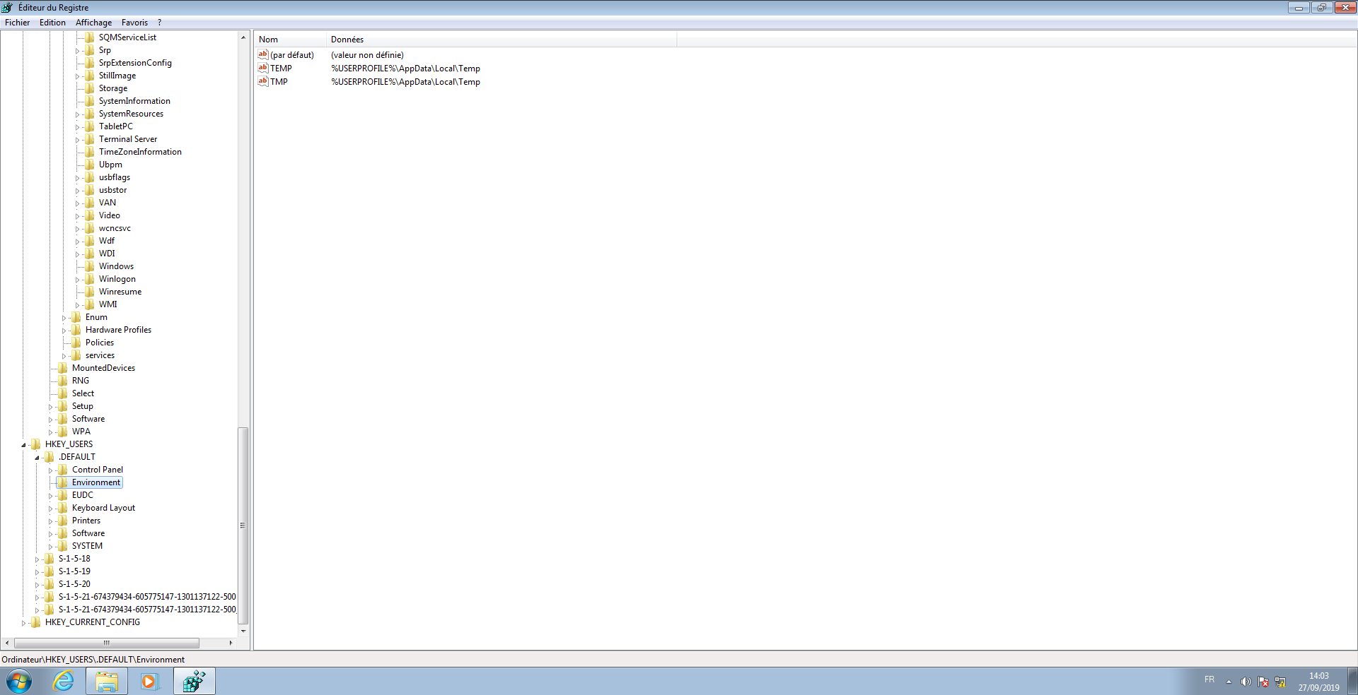

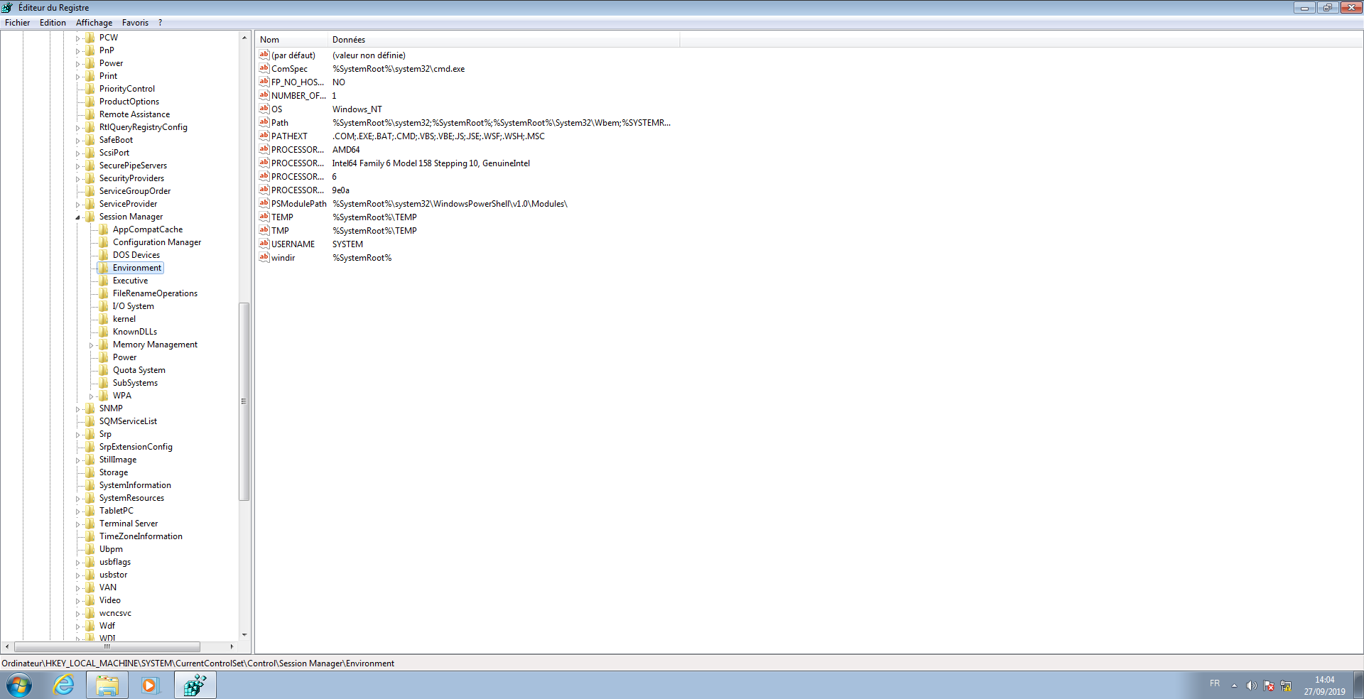

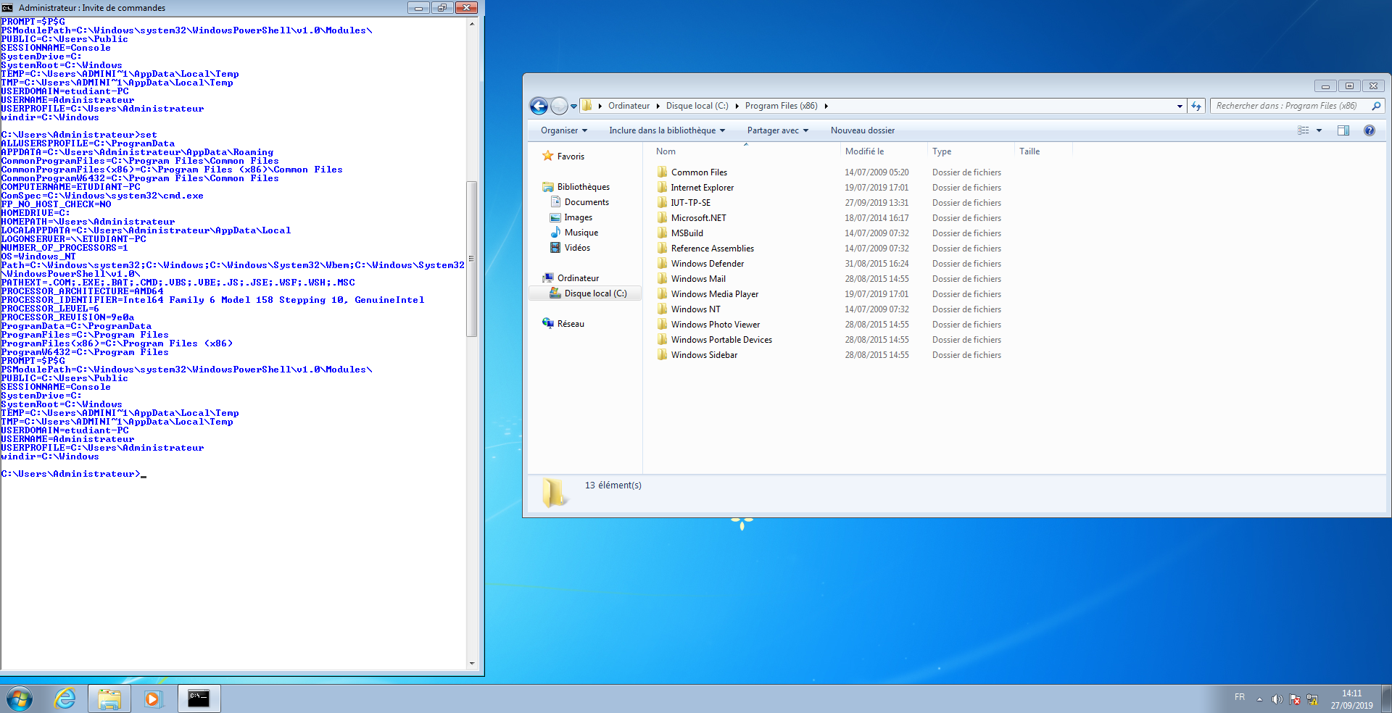

2)

La fenêtre qui s’ouvre est de type C:\Windows\system32\cmd.exe. Ce titre correspond aux variables d’environnement :

* Path
* ConSpec
* Windir
* SystemDrive
* SystemRoot

Le chemin est absolu.

A l’ouverture de la fenêtre d’exécution, nous sommes dans le répertoire Administateur.

3)

Si on cherche à ouvrir TP-SE depuis le répertoire Administrateur nous avons un message d’erreur car le fichier n’existe pas dans ce répertoire.

Lorsqu’on enregistre dans la variable d’environnement Path le chemin absolu de notre fichier, on peut ensuite le lancer depuis n’importe quel répertoire .

Après avoir fermé la fenêtre MS Dos, lorsqu’on la relance, on constate qu’on ne peut pas rouvrir le programme depuis un autre répertoire que le sien. La variable d’environnement Path est revenue à ses valeurs par défaut C:\Windows\system32;C:\Windows;C:\Windows\System32\Wbem;C:\Windows\System32\Wind

owsPowerShell\v1.0\

Exercice 4

1)

HELP affiche la liste des commandes MS DOS possible avec leurs explications.

HELP CD ou HELP CHDIR donnent des indications précises sur la façon d’utiliser telle ou tellecommande.

Commandes équivalentes :

* CD/CHDIR
* MD/MKDIR
* REN/RENAME
* COPY/XCOPY

2)

. affiche le répertoire courant

.. affiche le répertoire en amont

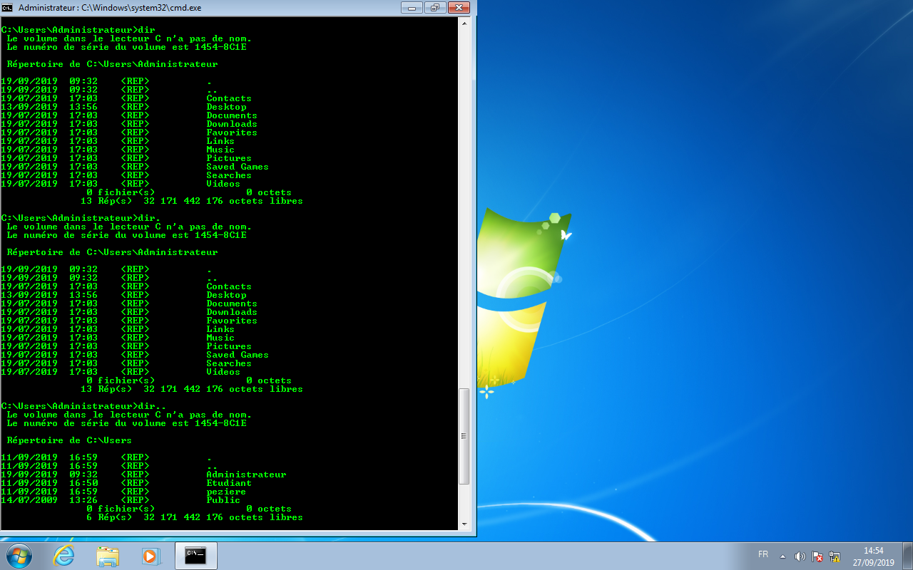

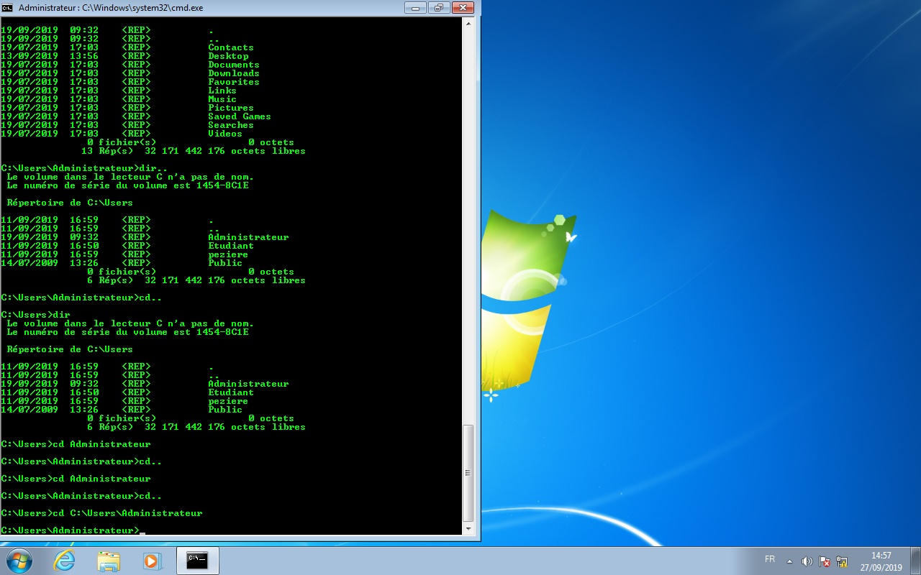2)

3)

